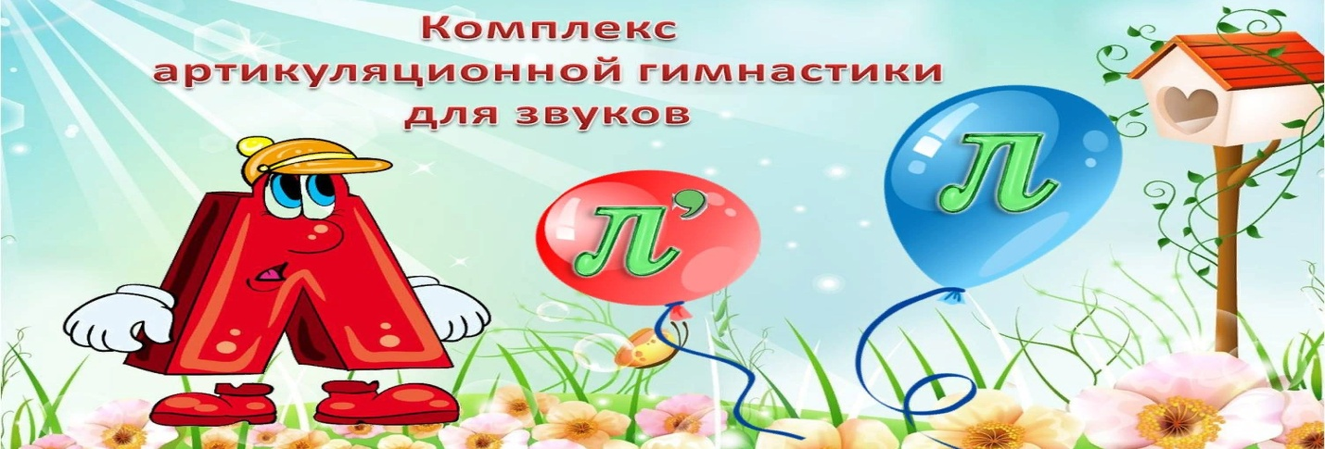

**Артикуляционный уклад звука Л**

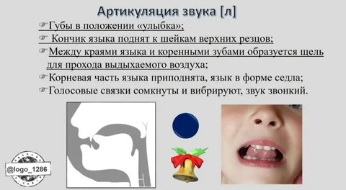

* Губы в положении «Улыбка»;
* Кончик языка поднят и с силой упирается в альвеолы за верхними резцами;
* Между боковыми краями языка и коренными зубами образуется щель для прохода выдыхаемого воздуха;
* Корневая часть языка приподнята, язык в форме «Седла»;
* Голосовые связки сомкнуты и вибрируют.
* Звук согласный, твердый, звонкий.

***Выполняя артикуляционную гимнастику регулярно и правильно вы поможете своему малышу быстрее справиться с дефектами произношения шипящих звуков.***

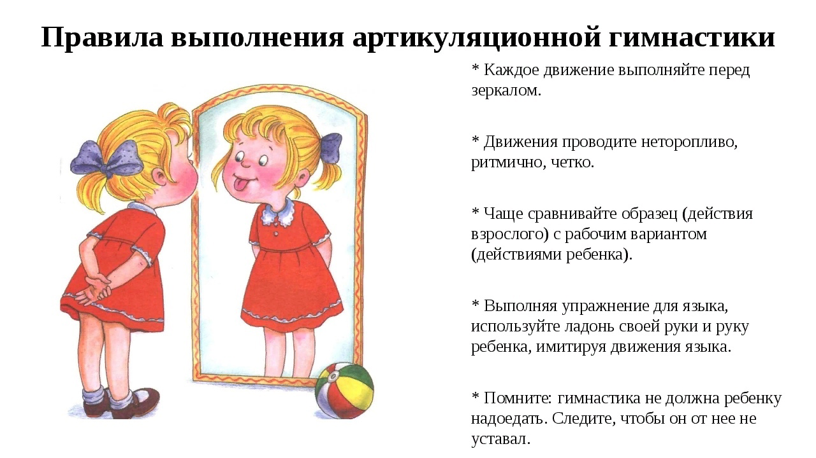

**Артикуляционная гимнастика для звука Л**

**«Улыбка»**

* Губы растянуть в улыбку так, чтобы оголялись верхние и нижние передние зубы.
* Зубы сомкнуты
* Под счет или стихотворную форму удерживаем губы в таком положении

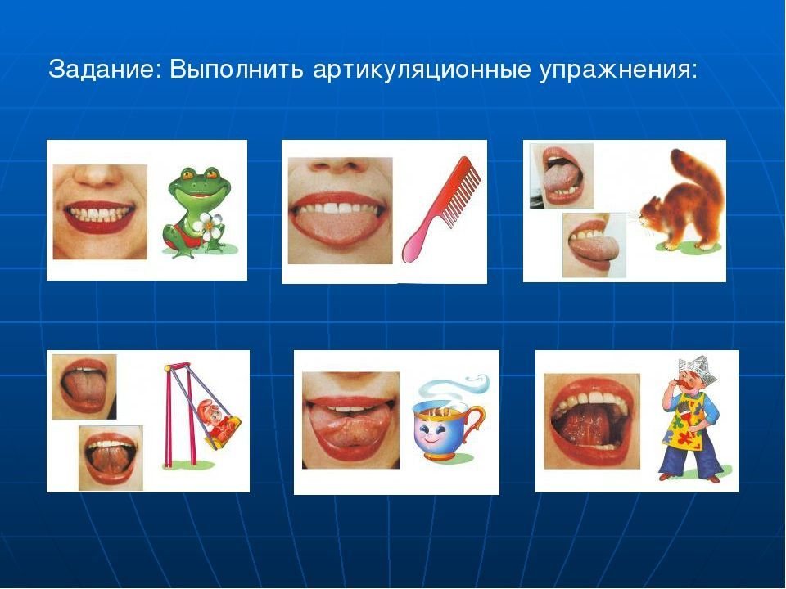

**«Иголочка – лопаточка»**

* Рот широко открыть;
* Язык потянуть вперед, напрягая сузить так, чтобы он принял форму «Иголочки».
* Затем язык расслабить и растянуть его так, чтобы боковые края языка касались уголков рта. Язык при этом принимает форму «Лопаточки»
* Далее чередуем эти положения «Иголочка-лопаточка» под счет или стишок.

«Иголочка»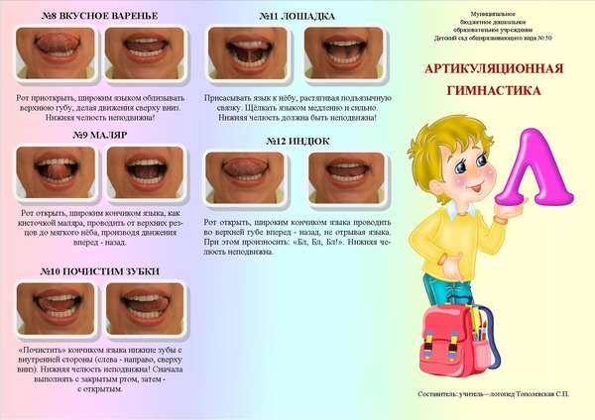 «Лопаточка»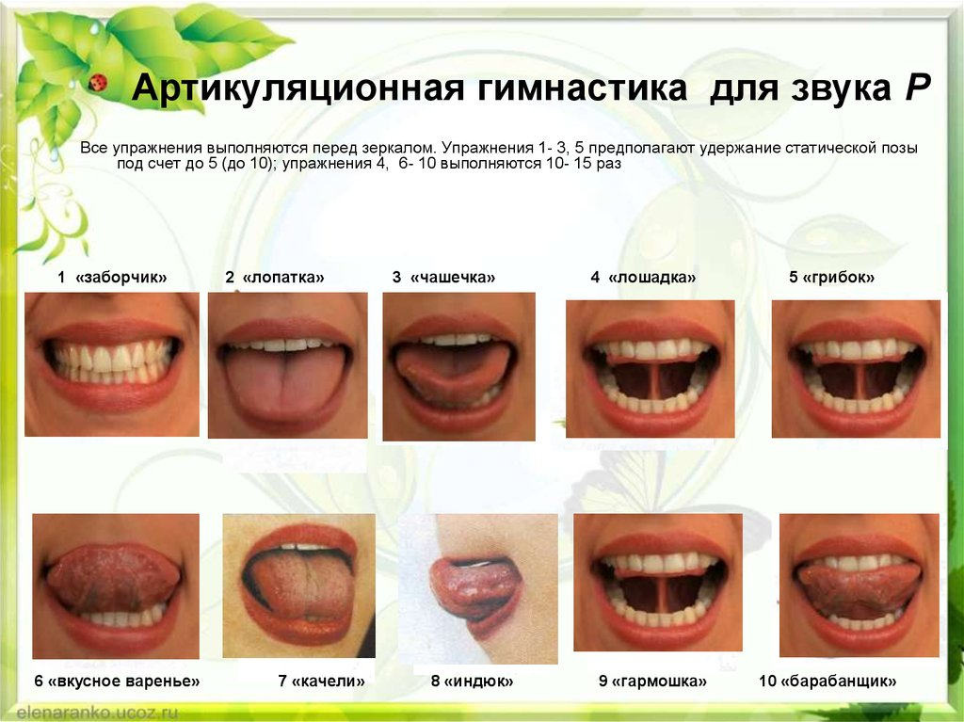

**«Качели»**

* Рот широко открыть;
* Широкий распластанный язык положить на нижнюю губу
* Затем, имитирую раскачивание на качели, широкий язык поднять вверх на верхнюю губу так, чтобы нижние передние зубы при этом оставались видны.
* Языком тянуться то на верхнюю губу, то опускаться на нижнюю губу под счет или стишок.

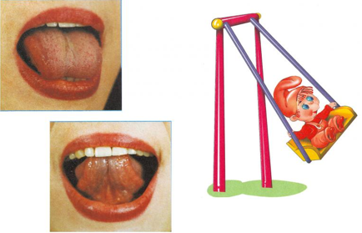

***«*Чистим зубы»**

* улыбнуться, открыть рот;
* кончиком языка с внутренней стороны «почистить»  верхние  зубы по направлению сверху вниз;
* затем опустить кончик языка за нижние зубы. Кончиком языка с внутренней стороны нижних зубов «почистить» их в направление снизу вверх;
* нижняя челюсть при этом не двигается.

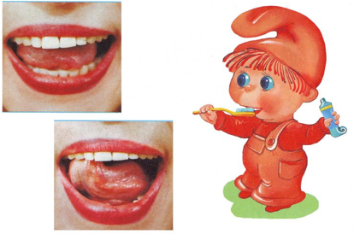

**«Лошадка»**

* Рот открыть и оголить верхние и нижние зубы;
* Широкий распластанный язык присосать к небу, растягивая подъязычную связку;
* Щелкать языком медленно и сильно;
* Нижняя челюсть должна быть неподвижной!

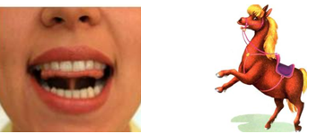

**«Парусник»**

* Улыбнуться так, чтобы нижняя губа оголила нижние зубы;
* Языком упереться в альвеолы за верхними резцами;
* Медленно открывать рот, не отрывая язык от альвеол, растягивая его в форме «Паруса»;
* Следим, чтобы нижняя губа не натягивалась на нижние зубы.

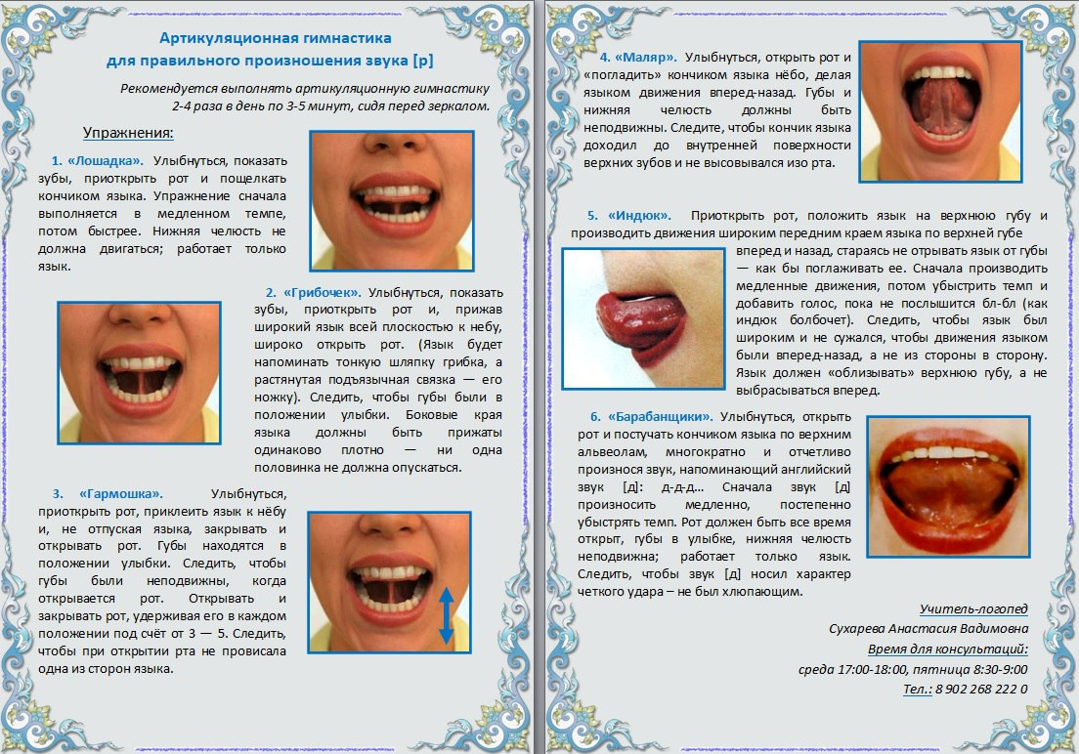 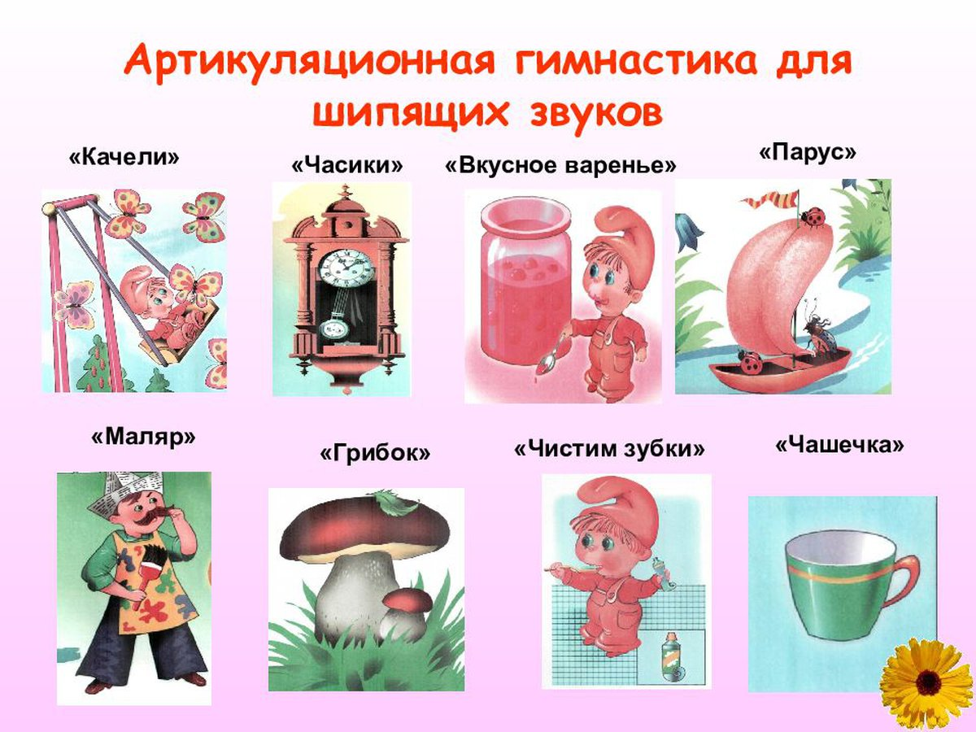

**«Маляр»**

* Рот широко открыть;
* Широким кончиком языка, как кисточкой маляра, проводить по нёбу от верхних резцов до мягкого неба не отрывая языка от неба;
* Выполняя движения языком вперед – назад по небу, следить, чтобы рот не закрывался и нижняя челюсть оставалась неподвижной.



**«Гармошка»**

* Улыбнуться, оголив верхние и нижние зубы;
* Широкий распластанный язык присосать к небу;
* Не отрывая язык от неба, растягивая подъязычную связку, открывать и закрывать рот.
* Зубы не смыкать, Губами не закрывать зубы.

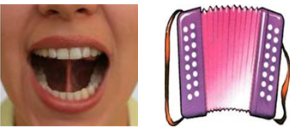 

**«Индюк»**

* Рот широко открыть;
* Широкий язык поднять до вершин верхних резцов (или до верхней губы);
* Широким кончиком языка выполнять движения вперед – назад, не отрывая языка от вершин верхниз резцов (или от верхней губы)
* Во время движения языком произносить «БЛ, БЛ, БЛ»
* Следить, чтобы рот не закрывался и нижняя челюсть оставалась неподвижной.

 